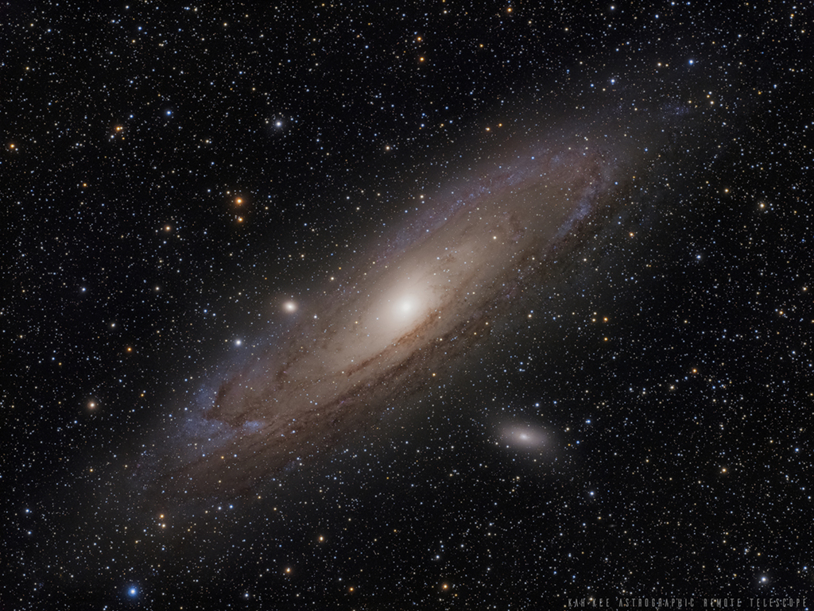
Vesoljski otok Andromeda (Vir za 30. april 2020: https://apod.fmf.uni-lj.si/)

